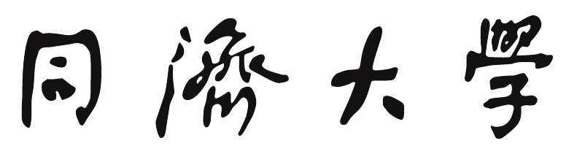
TONGJI UNIVERSITY

毕业设计（论文）

课题名称 | 基于多源参数机器学习的盾构隧道地中对接控制映射模型
副 标 题
学 院 | 土木工程学院
专 业 | 土木工程
学生姓名 | 张璐璐
学 号 | 2252629
指导教师 | 张冬梅教授
日 期 | 2026年4月30日

同济大学本科毕业设计（论文）信息说明页

课题名称：基于多源参数机器学习的盾构隧道地中对接控制映射模型
成果类型： □ 毕业设计 √ 毕业论文 （勾选）
学科专业： 土木工程
内容简述 （请用300字以内简要概述：）
在交通强国战略推动下，跨江越海通道建设加快，复杂地质条件下盾构隧道超长距离施工需求显著增加。当单向掘进超过10 km时，盾构机面临寿命与风险挑战。地中对接技术通过双向掘进实现对接，可降低风险、缩短工期，但其姿态受地层与掘进参数耦合影响显著，亟需建立有效的控制模型。
本文基于工程监测数据，开展数据预处理、敏感性分析与多模型建模研究。通过异常值处理、插值与标准化构建时序数据集，结合相关性分析与随机森林识别关键参数。在此基础上构建LSTM、Transformer及融合模型，并与随机森林对比，利用MAE、RMSE和R²评价模型性能。进一步引入SHAP方法解释参数作用机制，提出掘进参数优化策略。研究可为盾构地中对接姿态控制与施工优化提供支撑。
毕业设计：主要图纸 张，正文总字数 字。
毕业论文：正文总字数 __________ 字。
随附资料：
1.
2.
3.
（请列出所有提交的支撑材料名称，如：毕业设计-全套图纸、毕业作品、计算书、程序代码、附录等）

基于多源参数机器学习的盾构隧道地中对接控制映射模型

摘 要

近年来，跨江越海通道工程规模持续扩大，盾构施工逐渐向长距离和复杂地层条件发展。在单向掘进距离不断增加的情况下，尤其是超过10 km后，设备磨损及施工风险问题逐渐凸显。为降低施工难度，工程中开始采用地中对接方式，通过双向掘进缩短单机作业距离。但在对接过程中，盾构姿态受地层条件及施工参数共同作用，其变化具有明显的不确定性，对最终对接精度影响较大。
本文基于实际工程监测数据，对盾构掘进过程中的关键参数进行整理与分析。首先，对原始数据进行清洗与重构，包括异常值识别、插值补全及标准化处理，以提高数据可用性；随后结合相关性分析与随机森林方法，对影响盾构姿态的主要因素进行筛选，并分析其变化特征。在此基础上，分别建立LSTM模型、Transformer模型以及两者的组合模型，对姿态偏差进行预测，并通过多指标对结果进行比较。进一步结合SHAP方法，对模型输出进行解释，分析不同参数在不同工况下的作用差异。
结果表明，融合模型在预测稳定性方面表现较好，相关分析结果可为对接阶段的参数调整提供参考。

关键词：盾构隧道，姿态控制，深度学习，SHAP可解释性分析

Control mapping model for shield tunnel underground docking based on multi-source parameter machine learning

ABSTRACT
In recent years, the scale of cross-river and cross-sea tunnel construction has continued to expand, and shield tunneling is increasingly applied under long-distance and complex geological conditions. When the excavation distance exceeds 10 km, equipment wear and construction risks become more prominent. To address this issue, the underground docking method has been adopted in engineering practice, which shortens the excavation distance of a single shield machine. However, during the docking process, shield attitude is affected by both geological conditions and operational parameters, leading to significant uncertainty and affecting docking accuracy.
Based on monitoring data from a real project, this study analyzes key parameters involved in the tunneling process. Data preprocessing is first carried out, including outlier handling, interpolation, and normalization. Then, correlation analysis and random forest methods are used to identify the main influencing factors. On this basis, LSTM, Transformer, and hybrid models are developed to predict attitude deviation, and their performances are compared using multiple evaluation metrics. Furthermore, SHAP is introduced to interpret the model outputs and to analyze the influence of different parameters under varying conditions.
The results indicate that the hybrid model shows better stability in prediction, and the findings can provide reference for parameter adjustment during the docking stage.

Key words：Shield tunnel, attitude control, deep learning, SHAP interpretability analysis

目 录

1 引 言 1
1.1 研究背景及意义 1
1.2 国内外研究现状 2
1.2.1 地中对接盾构掘进姿态影响参数识别 3
1.2.2 机器学习预测掘进姿态 3
1.2.3 盾构姿态精度和稳定性控制 4
1.3 本文所作的工作 5
2 数据来源与预处理 7
2.1 工程背景与数据来源 7
2.2 数据清洗与预处理 9
2.3 特征筛选方法 10
2.4 不同姿态变量特征集构建 13
3 盾构姿态预测模型构建 15
3.1 建模总体思路 15
3.2 时序样本构建与数据集划分 15
3.3 模型选取与结构设计 16
3.3.1 随机森林模型（RF） 16
3.3.2 LSTM模型 17
3.3.3 Transformer模型 17
3.3.4 LSTM-Transformer混合模型 18
3.4 模型训练与参数优化 18
4 模型结果分析与对比 20
4.1 评价指标 20
4.2 模型预测结果对比 21
4.2.1 刀盘水平偏差分析 21
4.2.2 刀盘竖直偏差分析 22
4.2.3 盾尾水平偏差分析 22
4.2.4 盾尾竖直偏差分析 22
4.3 可视化分析 23
4.4 SHAP可解释性分析 25
5 掘进参数优化与控制策略 30
5.1 参数影响规律分析 30
5.2 对接阶段控制策略 31
5.2 工程应用建议 31
6 结论与展望 33
6.1 结论 33
6.2 展望 34
参考文献 35
附录 37
谢辞 38

1 引 言

1.1 研究背景及意义
随着我国城市化进程的深入和交通强国战略的全面推进，城市空间资源的立体化开发已成为缓解城市交通压力、提升城市综合承载能力的关键举措^{[1]}。在这一背景下，以轨道交通为代表的地下空间开发项目如雨后春笋般涌现，不仅极大地方便了市民出行，还有效促进了城市经济的可持续发展。盾构法隧道施工技术，凭借其高效、安全、环保等显著优势，在城市地铁、越江跨海隧道等工程中占据了主导地位。然而，随着隧道工程规模的不断扩大和复杂地质条件的日益凸显，长距离盾构隧道掘进技术面临着前所未有的挑战。
近年来，我国大型跨江越海国家战略通道工程进入快速发展期，隧道单次掘进距离显著增加，部分工程甚至超过了10公里。这一趋势对盾构机的装备性能、施工技术和安全管理提出了更高要求。传统单台盾构机长距离掘进过程中，刀盘磨损、盾尾密封失效、泥浆管路堵塞等问题频发，导致施工进度难以控制，安全风险显著增加^{[2]}。为解决这些问题，地中对接技术应运而生，成为长距离盾构隧道施工的关键突破口。
该技术凭借其独特优势，在众多工程中取得了亮眼成绩。例如，江阴靖江长江隧道^{[3]}成功实现世界首例高水压强渗透盾构隧道地中对接，这一壮举标志着我国在复杂地质条件下的盾构隧道施工技术达到了世界领先水平，为后续类似高水压、强渗透环境下的隧道工程提供了宝贵经验和技术示范；青岛地铁8号线工程市民健身中心站—2号风井区间^{[4]}实现了四台土压平衡盾构机地下对接、洞内弃壳解体，极大地提高了施工效率，有效应对了城市复杂环境下的施工难题，为城市轨道交通建设提供了新的思路和模式；广深港客运专线狮子洋隧道^{[5]}盾构施工所采用的“相向掘进、地中对接、洞内解体”技术，成功穿越了复杂的狮子洋水域地质，确保了工程的顺利推进，为我国跨海高铁隧道建设积累了重要经验。
然而，地中对接技术虽优势显著，但在实际应用中仍存在盾构姿态难以精准控制等问题。地中对接技术通过两台盾构机相向掘进并在合适位置完成精准对接，这一过程对盾构姿态的精确控制提出了极高要求。相较于单台盾构机长距离掘进，地中对接不仅需要克服掘进过程中的常规难题，更需确保两台盾构机在复杂地层条件下能够按照预设轨迹精准相遇^{[6]}。特别是在软土地层中，由于地层条件复杂多变，土体强度低、变形大，盾构姿态稍有偏差便可能导致对接失败，甚至引发隧道结构失稳等严重后果。因此，地中对接技术对盾构姿态控制的精度要求远高于常规掘进，如何实现盾构姿态在复杂地层条件下的高精度、稳定性控制，已成为制约地中对接技术进一步发展和广泛应用的关键因素。尽管该技术有效降低了单台盾构机长距离掘进的施工风险、缩短了工期并节约了成本，但盾构姿态精准控制的难题若得不到解决，地中对接技术的优势将难以充分发挥。
基于此，拟针对盾构姿态精准控制问题，开展基于多源参数机器学习的盾构隧道地中对接控制映射模型研究，通过敏感性分析，精准筛选出影响盾构姿态的关键参数，并运用先进的机器学习算法构建盾构姿态映射模型，深入剖析各参数对盾构姿态的影响规律，形成一套适用于对接段的掘进参数智能调整策略，为长距离盾构隧道地中对接施工提供坚实的理论依据和高效的模型工具，助力盾构施工迈向数据驱动、智能决策的新阶段。

1.2 国内外研究现状
近年来，随着盾构隧道技术的不断进步和工程需求的日益增长，长距离盾构隧道地中对接技术得到了广泛应用并取得了显著进展。
在国外，英法海峡隧道、日本东京湾公路隧道、丹麦斯多贝尔特大海峡隧道相继建成，展示了地中对接技术在跨越天堑、连接两岸方面的巨大潜力^{[7]}。而在国内，广深港高速铁路狮子洋隧道^{[8]}、厦门地铁3号线过海段隧道^{[9]}等项目则成功应用了地中对接技术，实现了长距离盾构隧道的高效施工，为我国盾构隧道技术的发展积累了宝贵经验。广深港高速铁路狮子洋隧道国内首次采用盾构法施工的客运专线隧道 ,也是国内首次在水底进行长距离掘进和地中对接施工的盾构工程^{[5]}，全长10.8km,其中曲线段长2819m,占隧道全长的26 %。该工程通过采用4台φ 11.18 m 泥水加压平衡盾构施工，左右线的2台盾构分别进行地中对接，成功解决了长距离水下盾构掘进的技术难题^{[8]}。
但长距离盾构隧道地中对接过程中，盾构姿态受到地层条件参数和盾构掘进参数的耦合影响，其姿态控制将显著影响盾构隧道地中对接精度和结构稳定性。目前尚缺乏合理的隧道对接掘进参数确定方法，亟需利用机器学习方法建立盾构隧道地中对接姿态控制映射模型，以实现盾构对接掘进自适应优化控制，为长距离盾构地中对接安全施工与控制提供模型支撑。

1.2.1 地中对接盾构掘进姿态影响参数识别
国内外学者在地中对接盾构掘进姿态影响参数识别方面进行了大量研究，主要集中在参数识别方法、关键参数筛选以及参数对姿态的影响规律等方面。
（1）在参数识别方法方面，敏感性分析是当前主流的研究手段。通过系统性地改变各参数值，观察其对盾构姿态的影响程度，从而确定关键参数。常用的敏感性分析方法包括Sobol指数法、Morris筛选法等，这些方法能够量化各参数对盾构姿态的贡献度，帮助工程师筛选出对姿态控制影响最大的参数^{[10]}。此外，随着大数据和机器学习技术的发展，数据驱动的方法也逐渐被应用于参数识别中，通过训练模型来预测各参数对盾构姿态的影响，提高了参数识别的效率和准确性。
（2）在关键参数筛选方面，现有研究多侧重于单一参数或局部工况下的盾构姿态控制。地层条件参数和盾构掘进参数是两类主要的影响因素。 地层条件参数包括土壤类型、含水量、硬度等，这些参数通过影响盾构机与周围土体的相互作用，进而影响盾构姿态的稳定性。 盾构掘进参数则包括顶推力、土舱压力、注浆压力等，这些参数通过调整盾构机的掘进状态，直接影响盾构姿态的控制效果^{[11]}。
（3）在参数对姿态的影响规律方面，现有研究揭示了各关键参数与盾构姿态之间的复杂关系。例如，顶推力过大可能导致盾构机前方土体过度压缩，产生较大的反作用力，使盾构机发生偏移；土舱压力不平衡则可能引发掘进面失稳，导致盾构姿态失控^{[12]}。此外，地层条件的变化也会对盾构姿态产生显著影响，如软土地层中土体强度低、变形大，盾构掘进时容易产生较大的偏移和沉降。
然而，在盾构姿态的关键参数研究方面现有研究多侧重于单一参数或局部工况下的盾构姿态控制，多盾构协同姿态映射与自适应控制的研究仍较为匮乏。

1.2.2 机器学习预测掘进姿态
近年来，人工智能与机器学习技术为盾构施工过程的数字化、智能化提供了新的解决路径。机器学习预测掘进姿态的研究侧重于利用先进的机器学习算法构建盾构掘进姿态的预测模型。这些模型通过输入选定的关键参数，能够输出未来掘进过程中的姿态预测值，从而为施工人员提供重要的决策支持。
常用的机器学习算法包括支持向量机（SVM）^{[13]}、随机森林（RF）^{[14]}、神经网络（NN）^{[15,16]}及其变体（如长短期记忆网络LSTM、门控循环单元GRU等）。SVM通过寻找最优超平面实现分类和回归任务，适用于处理高维数据和非线性关系；RF通过集成多个决策树提高模型的稳定性和泛化能力；NN及其变体则通过复杂的网络结构捕捉参数间的复杂交互作用，实现高精度的姿态预测。例如，LSTM网络通过引入门控机制有效处理时序数据，适用于盾构掘进这种连续动态过程的姿态预测。研究人员通过对比不同算法在盾构掘进姿态预测中的性能，发现某些算法在特定条件下表现出色，而综合运用多种算法则能进一步提高预测的准确性和鲁棒性。这些研究成果不仅推动了盾构施工技术的智能化发展，也为实际工程中的姿态控制提供了有效的技术手段。
在盾构姿态控制方面，机器学习方法展现出其独特的优势。通过实时监测和分析大量掘进数据，机器学习算法能够构建掘进参数与盾构姿态之间的复杂映射关系模型，进而实现盾构姿态的智能预测和自适应优化控制^{[17-19]}。例如，基于机器学习的自动控制系统能够利用历史掘进数据训练模型，预测并调整盾构机的推进速度、土舱压力等关键参数，从而精确控制盾构姿态，减少人为干预，提高施工效率和安全性^{[20]}。
但机器学习方法在盾构姿态控制中的应用尚处于起步阶段，需要进一步探索和完善，尤其是如何通过敏感性分析识别关键影响参数，构建对接阶段姿态-参数映射模型，并据此提出智能调控策略，成为当前工程实践与学术研究共同关注的前沿问题。

1.2.3 盾构姿态精度和稳定性控制
随着盾构隧道工程向更长距离、更复杂地质条件的方向发展，盾构姿态控制技术面临着新的挑战。在长距离盾构隧道地中对接过程中，盾构姿态受到地层条件参数和盾构掘进参数的双重影响^{[12,21]}，其控制难度显著增加。特别是在软土地层中，由于地层条件复杂多变，盾构姿态控制更加困难，任何微小的偏差都可能导致对接失败或隧道结构失稳。因此，如何实现盾构姿态在复杂地层条件下的精确控制，成为当前盾构隧道施工领域的研究热点和难点。
为应对这些挑战，国内外学者和企业进行了大量研究和实践，取得了一系列重要成果。一方面，通过改进盾构机设计等措施，提高盾构姿态控制的精度和稳定性。例如，在客运专线狮子洋隧道的盾构机设计中，通过采用双层独立的内外盾壳设计，增强了盾构机的整体刚性和稳定性，同时护盾部件采用易于拆卸的分块设计，并限制了单件的最大重量和尺寸，这些措施不仅便于盾构机在隧道内的精准对接和拆卸，还间接提升了盾构机在掘进过程中的姿态调整能力和控制精度，从而有效保障了盾构姿态控制的稳定性和精确性^{[8]}。另一方面，借助先进的监测技术和数据分析方法，实现对盾构姿态的实时监测和动态调整。例如，通过布置沉降观测点、安装自动化监测设备等手段，实时监测地表沉降和盾构姿态变化，为施工人员提供及时准确的数据支持^{[6]}。但长距离盾构隧道地中对接过程中，盾构姿态受到地层条件参数和盾构掘进参数的耦合影响，其姿态控制将显著影响盾构隧道地中对接精度和结构稳定性。对于不同工况，隧道对接掘进参数尚未有合理的确定方法。
因此，本文拟以“基于多源参数机器学习的盾构隧道地中对接控制映射模型”为研究对象，开展系统性研究。通过敏感性分析筛选关键参数，运用机器学习算法构建姿态映射模型，揭示参数影响规律，最终形成对接段掘进参数智能调整策略，为长距离盾构隧道地中对接施工提供理论支撑与模型工具，推动盾构施工向数据驱动、智能决策的方向发展。

1.3 本文所作的工作
为解决盾构姿态精准控制问题，本文围绕多源施工数据驱动的姿态控制机理与智能调控方法开展系统研究，构建了从数据处理、关键参数识别到映射建模与策略优化的一体化研究框架。
在数据层面，针对盾构施工数据存在噪声多、缺失值及量纲不统一等问题，对原始数据进行了系统预处理，包括异常值剔除（3σ法）、缺失值插补（三次样条插值）、数据平滑（滑动平均）以及标准化处理（Z-score），构建了高质量时序数据集。在此基础上，结合工程经验与特征工程方法，对变量进行筛选与重构，通过递归特征消除与随机森林算法提取关键特征，提升输入数据对盾构姿态变化的表征能力。
围绕盾构姿态受多因素耦合影响且关键控制参数不明确的问题，建立了多层次敏感性分析方法体系。通过Pearson相关性分析对变量进行初步筛选，并进一步结合随机森林特征重要性评价，实现对关键影响参数的定量识别；同时引入SHAP可解释性分析，对模型输出进行全局与局部解释，揭示各参数对姿态偏差的贡献程度及作用方向，从而实现由统计相关性分析向机理解释的深化。
在建模方面，针对盾构掘进过程具有显著时序性与非线性特征，构建了多模型对比的机器学习映射模型体系。选取随机森林、LSTM、Transformer及LSTM-Transformer融合模型，对盾构掘进参数与姿态偏差之间的复杂关系进行建模，通过滑动时间窗口构建时序输入，实现多变量、多输出的姿态预测。模型训练过程中，采用交叉验证与测试集评估方法，并基于MAE、RMSE及R²等指标对模型性能进行综合评价，从而确定最优预测模型。
针对模型结构复杂、训练不稳定及超参数敏感等问题，进一步开展了系统的模型优化工作。通过对时间窗口长度的对比分析优化时序建模效果，采用由单一模型向融合模型逐步演进的结构设计思路提升模型表达能力，并结合网格搜索与经验调参方法优化关键超参数，同时引入Drop out与Early Stopping机制，有效提高模型的稳定性与泛化能力。
在此基础上，结合典型工程案例数据，对模型预测结果与实际施工过程进行对比分析，深入揭示关键参数对盾构姿态演化的影响规律，并据此提出面向地中对接段的关键掘进参数智能调整策略，实现盾构姿态的精细化与自适应控制，构建基于多源参数与机器学习方法的盾构姿态控制映射模型，系统揭示参数—姿态之间的复杂映射关系，并形成了可用于工程实践的智能调控方法，为复杂地层条件下盾构隧道地中对接施工提供了理论支撑与技术路径。

2 数据来源与预处理

2.1 工程背景与数据来源
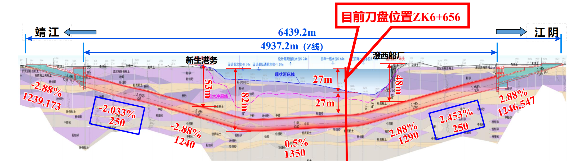
本研究选取江阴靖江长江隧道盾构地中对接工程作为典型案例进行分析。作为连接江阴与靖江的重要交通枢纽,江阴靖江长江隧道按高速公路双向六车道标准建设,设计时速 80km,隧道总长约 6.45km,其中核心的盾构段长 4.95km,采用双洞单层结构,盾构隧道管片外径达 15.5m。此次对接点位于长江主航道正下方,距离江南岸边约 503 m，隧顶至长江水面约 54m，盾构底部最大水压超 70m，且停机位置处于 0.5%缓坡向2.88%大纵坡的过渡地段。隧道主要穿越粉细砂、中粗砂地层,具有强透水性，盾构对接密封性、稳定性迎来极大考验。强透水软土地层中的盾构地中对接，此前在全球范围内无成熟经验可借鉴，面临盾尾密封与止退、超高水压止水、冻胀融沉荷载、刚柔过渡结构四大难题，在全国工程勘察设计大师、铁四院总工程师肖明清的技术领衔下，设计团队联合施工单位、高校院所突破多项核心技术，最终实现高质量对接^{[22]}。

图2.1 江阴靖江长江隧道停机纵断面位置

基于该工程的施工日志、技术总结与监测数据，已系统梳理形成多源参数体系，为后续建模提供数据基础。其中，地层勘探参数包括重度、压缩模量、固快、侧压力系数、泊松比、孔隙比；姿态评价参数包括刀盘水平偏差、刀盘竖直偏差、盾尾水平偏差、盾尾竖直偏差；盾构掘进参数包括刀盘转速、刀盘扭矩、推进上压力、推进左压力、推进下压力、推进右压力、推进油缸总推力、推进平均速度、上下行程差、二次注浆A液压力、二次注浆A液流量、主排泥圧力、上右侧进泥流量、上左侧进泥流量、上推进千斤顶行程、右上推进千斤顶行程、右下推进千斤顶行程、下推进千斤顶行程、左下推进千斤顶行程、左上推进千斤顶行程、贯入度。
该案例数据均来源于已成功实施的工程实践，具有真实性与可靠性，同时其极端工况条件具备较强代表性，有助于提升模型的鲁棒性；其实现的高精度对接结果亦为后续“姿态—参数”映射模型构建及调控策略验证提供了明确的参考基准，从而为本研究的数据获取、模型构建与方法验证奠定了坚实基础。

表2.1 掘进参数基本统计表
掘进参数 | 最大值 | 最小值 | 平均值
刀盘转速 | 1.23 | 0.31 | 1.075720985
刀盘扭矩 | 14459 | 1900 | 5912.124267
推进上压力 | 22.4 | 1.2 | 11.97033998
推进左压力 | 26.3 | 1.55 | 16.79777257
推进下压力 | 31.2 | 11.2 | 22.27948417
推进右压力 | 25.7 | 1.25 | 17.76418523
推进油缸总推力 | 194219 | 0 | 135406.4279
推进平均速度 | 38 | 0 | 24.71864009
上下行程差 | 183 | -130 | 57.27198124
二次注浆A液压力 | 1.94 | 0 | 0.371254396
二次注浆A液流量 | 101 | 0 | 2.824150059
主排泥圧力 | 7.92 | 1.44 | 5.591805393
上右侧进泥流量 | 8.82 | 0 | 2.26852286
上左侧进泥流量 | 6.55 | 0.01 | 1.94042204
上推进千斤顶行程 | 2960 | 2474 | 2819.832356
右上推进千斤顶行程 | 2970 | 2468 | 2832.9449
右下推进千斤顶行程 | 2988 | 2491 | 2863.15592
下推进千斤顶行程 | 2998 | 2530 | 2877.104338
左下推进千斤顶行程 | 2992 | 2532 | 2861.572098
左上推进千斤顶行程 | 2968 | 2505 | 2829.763189
贯入度 | 93.3 | 0 | 24.07069168
刀盘水平偏差 | 46 | -29 | 3.120750293
刀盘竖直偏差 | 37 | -70 | -0.774912075
盾尾水平偏差 | 51 | -45 | -8.513481829
盾尾竖直偏差 | 16 | -75 | -22.43376319

2.2 数据清洗与预处理
为保证后续模型训练的有效性与可靠性，需对原始盾构施工数据进行系统的数据清洗与预处理。由于盾构掘进数据来源复杂，涵盖地层参数、掘进参数及姿态监测数据等多源信息，数据在采集与传输过程中不可避免地存在异常值、缺失值以及量纲不统一等问题，若不加处理将直接影响模型的收敛性与预测精度。
在数据清洗阶段，首先基于统计学方法对异常值进行识别与剔除采用“3σ准则”剔除奇异值已在变形监测数据处理中有较多应用。其中，监测数据的中误差σ既可以 用监测值序列本身直接进行估计，也可根据长期监测的统计结果确定，或取经验数值；此次检验取用监测值序列本身直接进行估计^{[23]}。针对数据缺失问题，考虑盾构掘进数据具有连续性与时序性特征，采用三次样条插值方法对缺失数据进行补全，使数据在时间维度上保持平滑连续。
在数据预处理阶段，为降低随机波动对模型的影响，引入滑动平均方法对原始时序数据进行平滑处理，以突出变量变化的总体趋势。同时，由于各参数量纲差异较大，为避免模型训练过程中因尺度不一致导致的偏置问题，对所有特征变量进行标准化处理，采用Z-score方法^{[24]}将数据转换为均值为0、标准差为1的标准正态分布，从而提升模型训练的稳定性与收敛速度。
通过上述数据清洗与预处理流程，构建了结构完整、质量可靠且具有良好统计特性的盾构掘进时序数据集，为后续特征筛选与模型构建提供了坚实的数据基础。

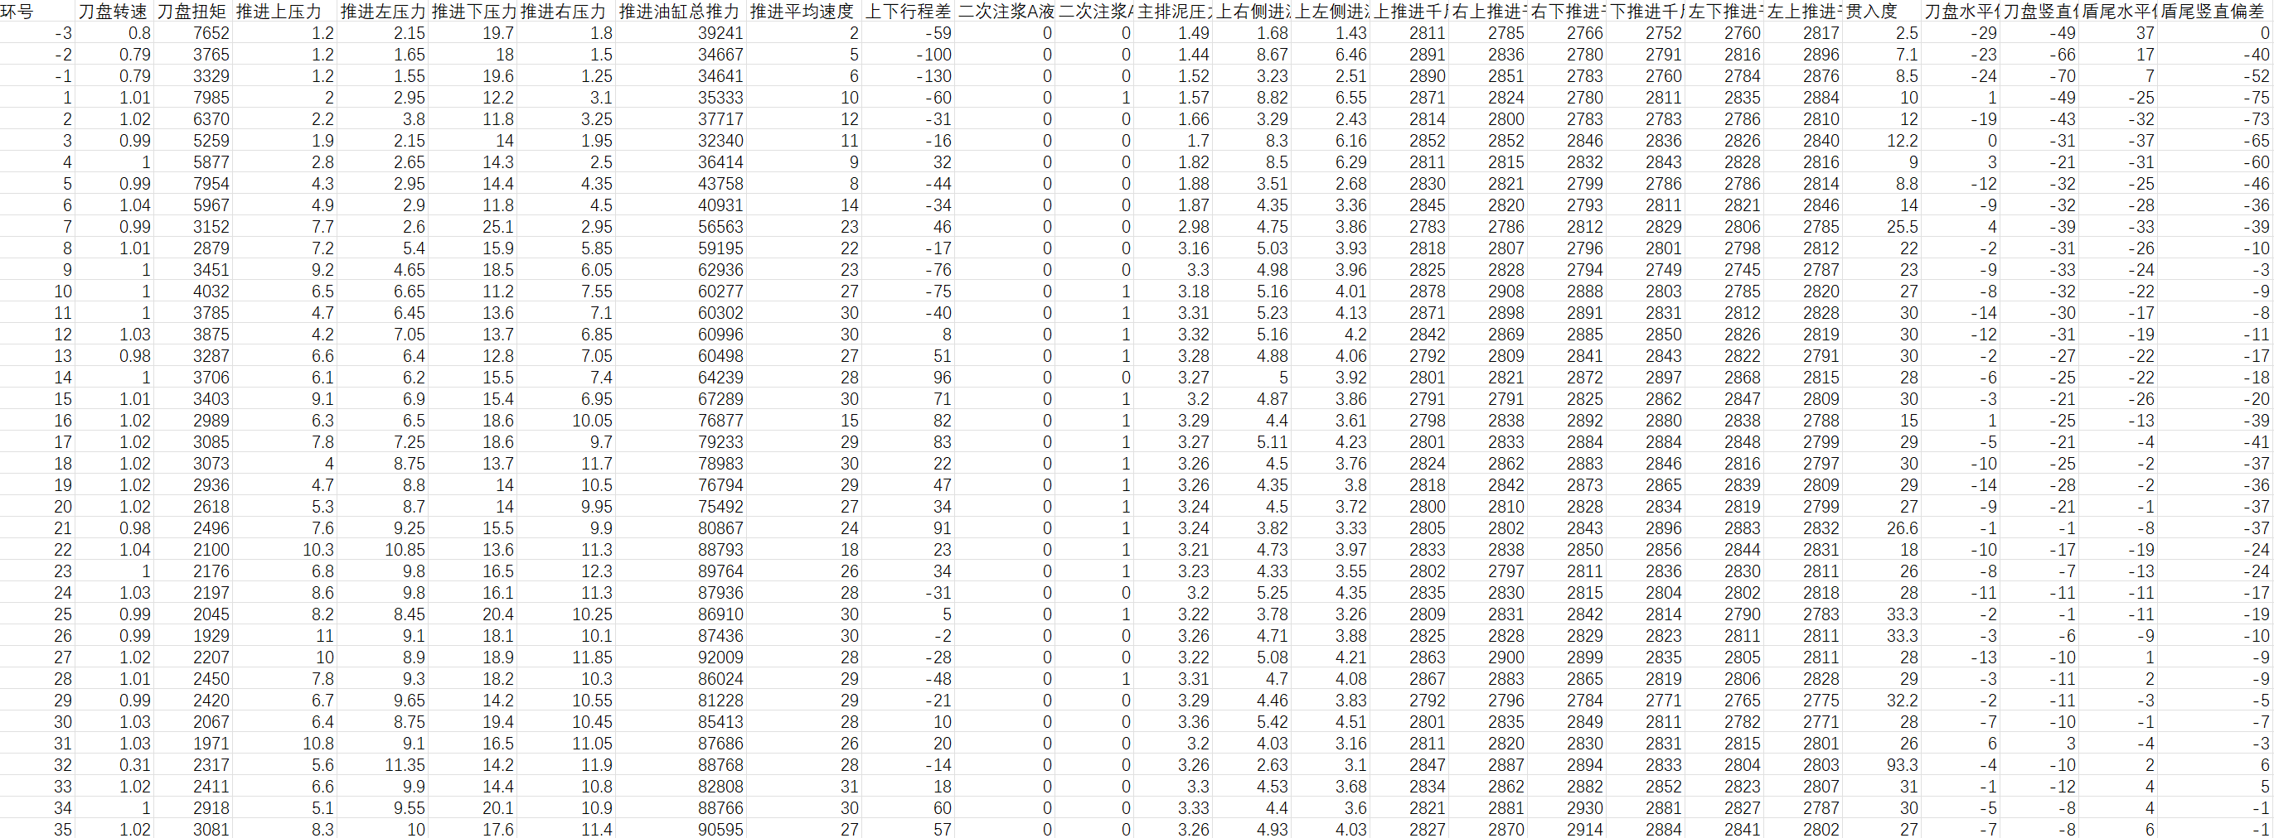

图2.2 处理前掘进数据

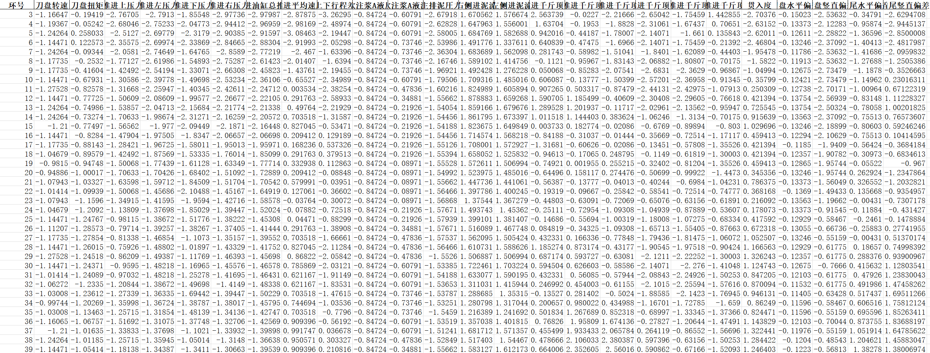

图2.3 处理后掘进数据

2.3 特征筛选方法
特征筛选是指从具有较大维度的数据集中挑选出与输出目标强相关的参数（即特征），以降低数据集维度，达到精简模型、提高泛化性能的目的。针对盾构姿态受多源参数耦合作用影响、输入变量维度较高且存在冗余信息的问题，采用“统计相关性分析与模型驱动评价相结合”的特征筛选方法，对关键影响参数进行系统识别，以降低模型复杂度并提升预测精度与计算效率。
皮尔森相关系数(Pearson correlation coefficient, PCC)是一种统计学方法，可以定量地衡量变量之间的关系。利用Pearson相关系数定量描述各主要掘进参数之间的相关性和相关性程度^{[25]}。基于Pearson相关性分析对各输入变量与盾构姿态偏差之间的线性相关程度进行定量评估。通过计算相关系数并设定筛选阈值（如|r|>0.1），对原始特征进行初步过滤，剔除与姿态变化相关性较弱的变量，从而缩小特征空间范围，提高后续分析效率。

表2.2 皮尔逊相关性程度表
序号 | 皮尔逊相关  系数 | 相关性程度
1 | 1.0 | 正线性相关
2 | 0.6~0.8 | 强相关
3 | 0.4~0.6 | 中等程度相关
4 | 0.2~0.4 | 弱相关
5 | 0.0 | 不相关
6 | 0.0~-1 -1 | 负相关
7 | -1 | 负线性相关

在此基础上，引入随机森林算法对特征重要性进行进一步筛选。通过构建随机森林回归模型，利用特征在决策树分裂过程中的贡献度（如基于均方误差下降量）对各变量进行重要性排序，识别对盾构姿态预测影响显著的关键参数。该方法能够有效刻画变量之间的非线性关系及交互效应，相较于单一统计方法具有更强的鲁棒性与适应性。
在综合敏感性分析中，本文对Pearson相关性分析、随机森林特征重要性及SHAP分析结果进行统一整合。其中，Pearson相关系数主要用于反映变量之间的线性关系，随机森林重要性用于刻画特征在非线性模型中的作用程度，而SHAP值则能够量化各特征对模型预测结果的实际贡献。
SHAP重要性基于Shapley值计算得到。对于每个样本，SHAP通过计算特征在不同特征组合下对模型预测结果的边际贡献，得到各特征对应的SHAP值。该值不仅反映了特征对预测结果的影响方向（正或负），同时量化了其影响程度。在全局层面，为衡量各特征的重要性，本文对所有样本的SHAP值取绝对值并进行平均，得到各特征的平均贡献度。
考虑到SHAP方法能够在考虑特征交互作用的基础上，对特征贡献进行公平分配，并直接反映其对预测结果的影响程度，因此本文以SHAP重要性作为综合排序的主要依据，同时结合Pearson与随机森林结果进行辅助分析，从而实现对关键参数影响程度的多角度评估。

表2.3 刀盘水平偏差敏感性分析结果
掘进参数 | Pearson相关系数 | RF重要性 | SHAP重要性
推进右压力 | 0.111510786 | 0.009473868 | 0.004689437
刀盘转速 | -0.115739976 | 0.00731731 | 0.003427765
推进左压力 | 0.124701748 | 0.007442202 | 0.002958552
推进下压力 | 0.117553543 | 0.010237445 | 0.002281275
推进油缸总推力 | 0.129345077 | 0.009506296 | 0.002277828
推进上压力 | 0.147716793 | 0.007028136 | 0.001896476
主排泥圧力 | 0.135097626 | 0.004218414 | 0.001176708
上推进千斤顶行程 | -0.117505357 | 0.00606867 | 0.000987989
上右侧进泥流量 | 0.127926276 | 0.003952286 | 0.000793754

表2.4 刀盘竖直偏差敏感性分析结果
掘进参数 | Pearson相关系数 | RF重要性 | SHAP重要性
推进下压力 | -0.133914768 | 0.022739922 | 0.087637333
刀盘扭矩 | 0.246927281 | 0.029719593 | 0.057699435
主排泥圧力 | -0.10352174 | 0.035576461 | 0.057625992
右下推进千斤顶行程 | 0.102471901 | 0.009728579 | 0.030449018
刀盘转速 | 0.282270603 | 0.013222522 | 0.015224773
上右侧进泥流量 | -0.42338376 | 0.017317503 | 0.014643157
上推进千斤顶行程 | 0.140695667 | 0.009948692 | 0.009197656
左下推进千斤顶行程 | 0.128945803 | 0.011673963 | 0.008500053
上左侧进泥流量 | -0.385035445 | 0.009633958 | 0.007055845

表2.5盾尾水平偏差敏感性分析结果
掘进参数 | Pearson相关系数 | RF重要性 | SHAP重要性
刀盘转速 | -0.628085287 | 0.513212742 | 0.673197753
推进左压力 | -0.250830452 | 0.082621136 | 0.141532294
刀盘扭矩 | -0.435902488 | 0.050538385 | 0.121996734
推进油缸总推力 | -0.264429667 | 0.046845693 | 0.075720913
环号 | -0.259634444 | 0.052233567 | 0.067530101
右上推进千斤顶行程 | 0.496898211 | 0.01483651 | 0.056338933
左上推进千斤顶行程 | -0.330390192 | 0.01810711 | 0.045947858
推进上压力 | -0.108139634 | 0.029972011 | 0.043641751
推进右压力 | -0.261534556 | 0.064034612 | 0.040661561
上右侧进泥流量 | 0.255189937 | 0.017290298 | 0.03144304

表2.6盾尾竖直偏差敏感性分析结果
掘进参数 | Pearson相关系数 | RF重要性 | SHAP重要性
刀盘转速 | 0.350820781 | 0.172500196 | 0.415064596
推进平均速度 | 0.196614023 | 0.169716384 | 0.321497116
刀盘扭矩 | 0.21833187 | 0.17513244 | 0.15305094
推进下压力 | -0.149840692 | 0.163897828 | 0.120621142
上左侧进泥流量 | -0.258487808 | 0.091907243 | 0.087732439
贯入度 | 0.105729039 | 0.067518826 | 0.070339057
上右侧进泥流量 | -0.244493801 | 0.066852428 | 0.050793508
二次注浆A液流量 | -0.173584449 | 0.092474655 | 0.03945046

2.4 不同姿态变量特征集构建
由于盾构姿态控制属于典型的多变量耦合问题，不同姿态评价指标（如刀盘与盾尾在水平及竖直方向的偏差）在形成机理及主导影响因素上存在显著差异，若采用统一特征集进行建模，容易引入冗余信息并降低模型针对性。因此，在完成关键参数筛选的基础上，针对不同姿态变量分别构建差异化特征集，以提升模型表达能力与预测精度。
具体而言，以姿态评价参数为目标变量，将其划分为刀盘水平偏差、刀盘竖直偏差、盾尾水平偏差及盾尾竖直偏差四类输出指标，并分别建立对应的输入特征子集。在特征构建过程中，综合考虑相关性分析结果及随机森林特征重要性排序，针对每一类姿态变量选取与其关联性较强且贡献度较高的参数作为输入变量。该过程不仅保留了对目标变量具有显著影响的关键参数，同时避免了无关或弱相关特征对模型训练的干扰。
在特征类型上，所构建的特征集涵盖盾构掘进参数与部分地层条件参数两大类。其中，掘进参数主要包括推进系统参数（如推进压力、总推力及各区千斤顶行程）、刀盘运行参数（如转速与扭矩）以及土舱压力与流量等；地层参数则反映围岩性质及环境条件，对姿态演化具有间接影响。针对不同姿态变量，其特征构成存在一定差异，例如刀盘水平偏差更敏感于左右推进压力及流量分布不均，而竖直偏差则更多受上下压力差及推进姿态控制参数影响。
此外，为体现盾构掘进过程的时序特征，在特征构建过程中引入时间窗口机制，将连续若干时刻的历史数据作为模型输入，从而捕捉参数变化对姿态响应的滞后效应与动态演化规律。通过滑动窗口方式对数据进行重构，使模型能够学习到短期与中期的时序依赖关系，进一步提升预测精度。
通过上述方法，构建了面向不同姿态变量的定制化特征集，实现了输入变量与预测目标之间的针对性匹配，为后续多模型建模与对比分析提供了结构清晰、信息有效的数据基础。

3 盾构姿态预测模型构建

3.1 建模总体思路
盾构姿态预测问题本质上属于典型的多输入多输出非线性回归问题，同时具有显著的时间序列特征与多因素耦合特性。在盾构掘进过程中，姿态变化不仅受当前掘进参数影响，还与历史状态密切相关，呈现出明显的动态响应与滞后效应。因此，传统静态回归方法难以全面描述其演化规律，有必要引入时序建模方法进行分析。
基于上一章完成的特征筛选结果，本文以筛选后的关键地层参数与掘进参数作为输入变量，以刀盘与盾尾在水平及竖直方向的姿态偏差作为输出变量，构建盾构姿态预测模型。整体建模遵循“特征驱动—时序建模—多模型对比—最优模型筛选”的技术路线，通过引入多种机器学习与深度学习模型，从不同角度刻画输入变量与姿态响应之间的复杂映射关系。
此外，为提高模型在实际工程中的适用性，建模过程中不仅关注预测精度，还综合考虑模型的稳定性、泛化能力及对非线性关系的刻画能力，从而为后续参数调控策略研究提供可靠的模型基础。

3.2 时序样本构建与数据集划分
盾构掘进过程具有连续性与动态性，姿态变化往往由一段时间内的掘进状态共同决定。因此，在建模过程中需对原始特征数据进行时序重构，使模型能够学习历史信息对当前状态的影响。
本文采用滑动时间窗口方法构建时序样本。具体而言，设定时间窗口长度为10，将连续10个时刻的关键特征变量按时间顺序拼接，构成一个输入样本向量，对应预测第t+1时刻的盾构姿态偏差。该方法能够在保留时间依赖信息的同时，将原始时间序列问题转化为监督学习问题，从而适用于多种机器学习模型。
在样本构建过程中，为避免信息泄露与时间顺序混乱，严格按照时间先后顺序生成样本，确保模型训练过程符合实际工程中的数据生成逻辑。同时，通过对不同时间窗口长度（如5、10、20）进行对比分析，确定窗口长度为10时模型在预测精度与计算效率之间取得较优平衡。
完成时序样本构建后，将数据集划分为训练集与测试集，其中训练集用于模型参数学习，测试集用于模型泛化能力评估。该划分方式能够有效检验模型在未知数据上的预测性能，避免过拟合问题。

3.3 模型选取与结构设计
盾构姿态预测问题具有多变量耦合、强非线性及显著时间依赖等特点，单一模型难以全面刻画其复杂映射关系。因此，本文采用多模型对比分析的建模策略，从传统机器学习方法与深度学习方法两个层面构建预测模型体系，以系统评估不同模型在盾构姿态预测任务中的适用性。
在模型选取上，一方面引入具有良好稳定性与可解释性的传统机器学习模型作为基准；另一方面选取能够处理时间序列数据的深度学习模型，以增强对动态过程的刻画能力。同时，考虑到不同模型在特征提取能力上的互补性，进一步构建融合模型，以提升整体预测性能。
基于上述思路，本文选取随机森林（RF）、长短期记忆网络（LSTM）、Transformer模型及LSTM-Transformer融合模型，分别从非线性建模能力、时序特征提取能力及全局依赖建模能力等方面对盾构姿态变化进行建模分析。

表3.1 模型对比表
模型 | 类型 | 作用
Random Forest | 传统机器学习 | 基准模型 + 可解释性
LSTM | 深度学习 | 短期时序建模
Transformer | 深度学习 | 长期依赖建模
LSTM-Transformer | 融合模型 | 综合建模

3.3.1 随机森林模型（RF）
在机器学习中, 随机森林是属于集成学习中bagging算法（Bootstrap aggregating，引导聚集算法）。这是一种基于大量决策树的算法，采用bootstrap重抽样方法从数据集中随机选择多个子样本，并且将每个决策树都在子样本上进行训练。当决策树的每个节点需要分裂时，使用某种策略随机从子样本的众多属性中选择一个属性作为该节点的分裂属性，持续此步骤直至不能再分裂为止。这样就建立了大量的决策树，构成了随机森林。最终预测结果将通过对所有树的概率预测求平均值确定。随机森林因其众多的优点而成为最为流行的机器学习模型之一，例如：（1）即使面对高维度的数据也不需要降维和特征选择；（2）通过feature importance可以判断特征的重要程度；（3）通过降低结果的方差,可以有效避免过拟合^{[26]}。
RF模型能够有效处理高维数据，并对非线性关系具有较强的拟合能力，同时对异常值和噪声具有一定的鲁棒性。在盾构姿态预测问题中，各掘进参数与姿态之间存在复杂的非线性关系，RF模型能够通过多树集成捕捉这些关系，因此适合作为基准模型进行对比分析。
在本文中，随机森林模型主要用于构建盾构姿态预测的基础模型，通过调整树的数量与深度等参数，实现对姿态偏差的初步预测。同时，其特征重要性评估能力也为前期特征筛选提供了重要依据。

3.3.2 LSTM模型
长短 期 记 忆 模 型 ( Long - Short Term Memory, LSTM)能够使用门控制器来有效处理循环神经网络面临的梯度衰减和梯度爆炸问题。信息在各个长期记忆单元间的流动由 LSTM 模型中的输入门(I_{t}) 、输出门(O_{t})和遗忘门(F_{t})来控制。 LSTM单元结构图如图3.1所示，其中LSTM的输入为 C_{t-1}、H_{t-1}和X_{t} ，输出为C_{t}和H_{t}。C_{t-1}和H_{t-1}分别为上一时间步的记忆细胞和隐藏状态；X_{t}为当前时间步的输入；C_{t}和H_{t}分别为当前时间步的记忆细胞和隐藏状态。图3.1中的遗忘门选择性地删除上一时间步记忆细胞C_{t-1} 中的信息；输入门通过候选记忆细胞C_{t} 选择性地将当前时间步的输入X_{t}添加到当前时间步的记忆细胞C_{t} 中；输出门控制输出当前时间步的记忆细胞C_{t} 中的部分信息到隐藏状态H_{t}中^{[27]}。

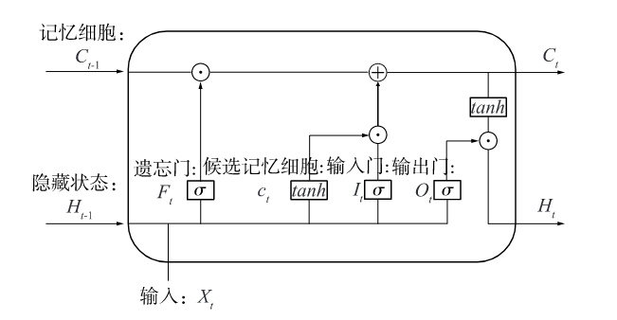
图3.1 LSTM单元结构

在盾构掘进过程中，姿态变化不仅受当前掘进参数影响，还与历史状态密切相关，呈现出明显的时序依赖特征。LSTM模型能够利用其记忆单元结构，学习掘进参数在时间维度上的变化趋势，并建立其与姿态响应之间的动态映射关系。
在本文中，LSTM模型以滑动时间窗口构建的时序样本作为输入，通过多层网络结构提取时间序列特征，实现对盾构姿态偏差的预测。该模型在捕捉短期动态变化方面具有良好表现，为后续模型对比提供重要参考。

3.3.3 Transformer模型
Transformer模型是一种基于自注意力机制（Self-Attention）的深度学习模型，最初应用于自然语言处理领域。其核心思想是通过注意力机制直接建模序列中任意位置之间的依赖关系，从而克服传统循环结构在长序列建模中的局限性。
与LSTM依赖顺序计算不同，Transformer能够并行处理序列数据，并通过多头注意力机制从不同子空间提取特征，有效捕捉全局依赖关系。在盾构姿态预测问题中，部分掘进参数对姿态的影响可能具有长期累积效应，Transformer模型能够识别这种跨时间尺度的影响关系。
在本文中，Transformer模型用于提取盾构掘进参数序列中的全局特征，通过编码器结构对输入序列进行表示学习，从而实现对姿态偏差的预测。该模型在处理长时间依赖关系方面具有明显优势，为提升预测精度提供了新的建模思路。

3.3.4 LSTM-Transformer混合模型
尽管LSTM与Transformer在时序建模中各具优势，但单一模型在复杂工程问题中仍存在一定局限。LSTM擅长捕捉局部时间依赖关系，但对全局特征提取能力有限；Transformer能够建模全局依赖，但在局部动态响应刻画方面相对不足。因此，有必要将两者进行融合，以实现优势互补。
本文构建LSTM-Transformer融合模型，将LSTM作为前端模块，对输入序列进行初步时序特征提取，重点捕捉短期动态变化信息；随后将LSTM输出作为Transformer输入，通过自注意力机制进一步提取全局依赖特征，实现多尺度特征融合。
该融合模型能够同时兼顾局部与全局信息表达，在理论上更适合处理盾构姿态这种多因素耦合且具有多时间尺度特征的工程问题。在本文中，通过对比实验验证，该模型在预测精度与稳定性方面均优于单一模型，表现出更强的非线性建模能力与泛化能力。

3.4 模型训练与参数优化
在模型训练过程中，不同模型需根据其结构特点进行针对性的参数设置与优化。对于随机森林模型，主要调节决策树数量、最大深度及最小样本分裂数等参数，以平衡模型复杂度与泛化能力。
对于LSTM与Transformer等深度学习模型，涉及的超参数较多，包括时间窗口长度、隐藏层神经元数量、学习率、批量大小（batch size）及训练轮数等。这些参数对模型性能具有显著影响，因此需通过系统方法进行优化。
本文采用“经验设定与网格搜索相结合”的策略进行超参数调优。首先基于已有研究与工程经验设定合理参数范围，再通过网格搜索方法对关键参数组合进行遍历，选取使评价指标最优的参数配置。同时，通过对不同时间窗口长度（5、10、20）的实验对比，进一步优化时序输入结构。
在训练过程中，为提高模型稳定性与泛化能力，引入Drop out机制随机丢弃部分神经元，以减少过拟合风险；同时采用Early Stopping策略，当验证集误差在若干轮训练内不再下降时提前终止训练，从而避免模型过度拟合训练数据。
通过上述优化措施，有效提升了模型收敛速度与预测精度，使模型在复杂非线性条件下仍具有良好的稳定性。

4 模型结果分析与对比

4.1 评价指标
为全面评价不同模型在盾构姿态预测中的性能，本文构建了多指标评价体系，从误差大小与拟合能力两个维度对模型进行定量分析。选取平均绝对误差（MAE）、均方根误差（RMSE）以及决定系数（R²）作为主要评价指标^{[28]}。
平均绝对误差（MAE）用于衡量预测值与真实值之间的平均偏差，其计算结果能够直观反映模型整体预测误差水平，具有较好的解释性；均方根误差（RMSE）对较大误差更为敏感，能够突出模型在极端情况下的预测能力，是评价模型稳定性的重要指标；决定系数（R²）用于反映模型对样本数据变化的解释程度，其取值范围为0~1，越接近1说明模型拟合效果越好。
通过上述指标的综合分析，能够从不同角度评估模型性能，避免单一指标带来的片面性，从而为模型优劣对比提供可靠依据。

表4.1 各种盾构姿态预测模型预测结果
模型 | 指标对象 | R² |  |  | MAE | RMSE
Random Forest | 刀盘水平偏差 | -0.072941081 |  |  | 0.662715944 | 2.513758866
LSTM | 刀盘水平偏差 | -0.069554687 |  |  | 0.704946458 | 2.599771794
Transformer | 刀盘水平偏差 | -0.082464337 |  |  | 0.721001625 | 2.615414511
LSTM-Transformer | 刀盘水平偏差 | -0.090707779 |  |  | 0.74520725 | 2.62535438
Random Forest | 刀盘竖直偏差 | -0.505484871 |  |  | 1.475571211 | 2.212521012
LSTM | 刀盘竖直偏差 | -0.492644191 |  |  | 1.594449878 | 2.242706558
Transformer | 刀盘竖直偏差 | -0.5512501 |  |  | 1.599231958 | 2.286310514
LSTM-Transformer | 刀盘竖直偏差 | -0.660150766 |  |  | 1.736783147 | 2.36520111
Random Forest | 盾尾水平偏差 |  | 0.353435233 | 0.736029696 |  |  | 0.935714804
LSTM |  |  | 0.025594771 | 0.843220055 |  |  | 1.161904966
Transformer |  |  | 0.489605844 | 0.75593096 |  |  | 0.840918027
LSTM-Transformer |  |  | 0.381958961 | 0.7517519 |  |  | 0.925357319
Random Forest | 盾尾竖直偏差 |  | 0.196227606 | 1.11322428 |  |  | 1.239539902
LSTM |  |  | 0.092055261 | 1.116962314 |  |  | 1.339261521
Transformer |  |  | 0.173168778 | 1.043846011 |  |  | 1.278039026
LSTM-Transformer |  | -0.224637032 |  |  | 1.248518229 | 1.555390242

4.2 模型预测结果对比
在统一的数据集与评价标准下，对随机森林（RF）、LSTM、Transformer及LSTM-Transformer融合模型的预测结果进行对比分析。各模型均以相同输入特征与时序窗口构建，确保对比结果的公平性与可比性。
从整体结果来看，随机森林模型能够较好拟合盾构姿态变化的总体趋势，但在处理复杂非线性关系及时序依赖方面存在一定局限，其预测误差相对较大；LSTM模型通过引入记忆机制，在短期动态变化预测中表现较优，能够较好捕捉姿态变化的局部波动特征；Transformer模型在长序列依赖建模方面具有优势，对整体趋势的拟合能力进一步提升，但在局部细节刻画方面略有不足。
相比之下，LSTM-Transformer融合模型在各项评价指标上均表现最优，其预测结果不仅在整体趋势上与真实值高度一致，同时在局部波动区域也具有较高的拟合精度。这表明融合模型能够同时捕捉短期动态变化与长期依赖关系，在处理盾构姿态这种复杂工程时序问题时具有更强的适应能力。
综合对比结果可知，深度学习模型整体优于传统机器学习模型，而融合模型在精度与稳定性方面进一步提升，验证了多模型融合策略的有效性。

4.2.1 刀盘水平偏差分析
该变量在前期整体较为平稳，而在约第110步后出现明显的非线性突增现象，属于典型的突变型时序数据。
从模型表现来看：
- 随机森林模型在突变区间出现明显发散，预测值远离真实值，说明其难以应对未见过的极端变化；
- LSTM与Transformer模型在前期能够较好拟合趋势，但在突变点附近响应迟缓，未能及时捕捉快速上升趋势；
- LSTM-Transformer融合模型在突变阶段表现相对最优，能够一定程度跟随变化趋势，但仍存在一定低估现象。

进一步分析该现象产生的原因，结合工程实际与数据特征可知，该阶段可能对应施工工况变化（如地层变化或对接阶段），导致输入参数分布发生明显漂移。由于模型主要基于前期数据训练，对该类突变工况学习不足，从而产生预测偏差。

4.2.2 刀盘竖直偏差分析
该变量整体呈现“稳定—急剧下降—回升”的变化过程，尤其在中后期存在明显极值点。
模型对比结果表明：
- RF模型在下降阶段预测严重偏离，未能反映趋势变化；
- LSTM模型能够较好捕捉下降趋势，但在极值点附近存在滞后；
- Transformer模型对整体趋势刻画较为平滑，对极值响应不足；
- LSTM-Transformer融合模型在极值区域拟合效果最佳，能够较准确定位谷值位置。
对于后期预测偏差的原因，分析表明，该阶段数据变化速率较大，且存在明显的非线性动态过程。LSTM在长时间序列中存在误差累积问题，Transformer对局部突变不敏感，而RF缺乏时序建模能力，导致三者在极端变化区间表现较差。

4.2.3 盾尾水平偏差分析
该变量整体呈现波动叠加上升趋势，具有明显的周期性与随机波动特征。
从预测结果来看：
- RF模型预测波动较大但缺乏稳定性，无法有效跟踪真实趋势；
- LSTM与Transformer模型表现出明显“平滑效应”，对波动幅值存在低估；
- LSTM-Transformer融合模型在趋势拟合与波动刻画之间取得较好平衡，整体拟合效果最优。
在后期阶段，部分模型预测逐渐偏离真实值，主要原因在于该变量的波动幅度随时间增加，且可能受到多参数耦合作用影响，导致系统复杂性增强。单一模型在面对多尺度波动时难以同时兼顾趋势与细节，从而产生误差。

4.2.4 盾尾竖直偏差分析
该变量表现为阶段性下降并伴随局部突变，整体变化较为复杂。
模型表现如下：
- RF模型预测误差较大，难以反映整体趋势；
- LSTM模型能够较好描述下降趋势，但对突变响应不足；
- Transformer模型输出较为平滑，对局部变化刻画不足；
- LSTM-Transformer融合模型在下降趋势与局部突变之间表现更为均衡。
在后期阶段，所有模型均存在不同程度的预测偏差，其主要原因在于该变量受多因素耦合影响（如推进压力、泥浆系统等），且在特定阶段可能发生控制策略调整或工况变化，导致数据分布发生偏移。此外，模型对极端样本学习不足，也是误差放大的重要原因。
上述结果表明，模型误差在突变区间显著增大，说明数据存在工况变化特征，后续将结合SHAP分析进一步探讨其影响机理。

4.3 可视化分析
为直观展示各模型的预测效果，对模型输出结果进行可视化分析，包括预测值与真实值对比曲线及误差分布情况。
从预测曲线来看，随机森林模型在整体趋势上能够基本跟随真实值变化，但在波动剧烈区域存在明显滞后现象；LSTM模型在局部波动段具有较好的跟踪能力，但在长时间趋势变化过程中可能出现偏差积累；Transformer模型对整体趋势的拟合较为平滑，但对突变点的响应相对滞后。
LSTM-Transformer融合模型的预测曲线整体表现最优，其不仅能够准确跟踪姿态变化趋势，在波动区间也具有较强的响应能力，预测曲线与真实曲线高度重合，误差波动范围较小，表现出良好的稳定性与鲁棒性。
此外，通过误差分布分析可知，LSTM-Transformer融合模型的误差主要集中在较小范围内，且极端误差点数量明显少于其他模型，进一步说明其预测结果更为可靠。

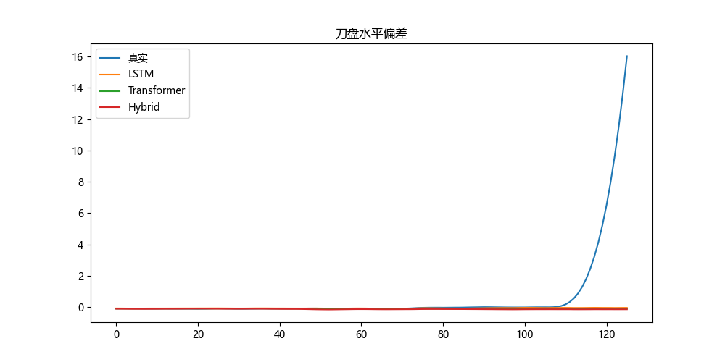
图4.1 刀盘水平偏差对比可视化

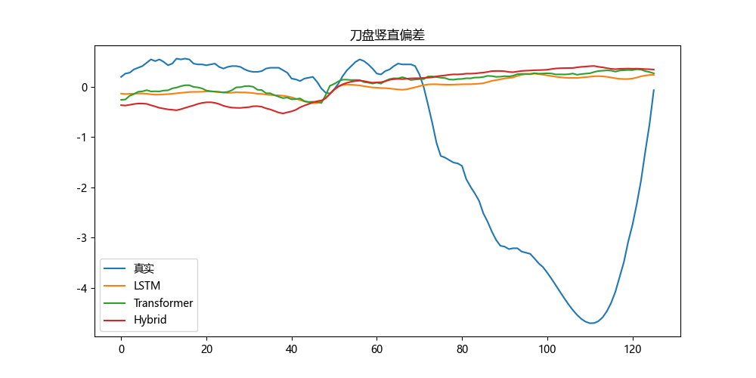
图4.2 刀盘竖直偏差对比可视化

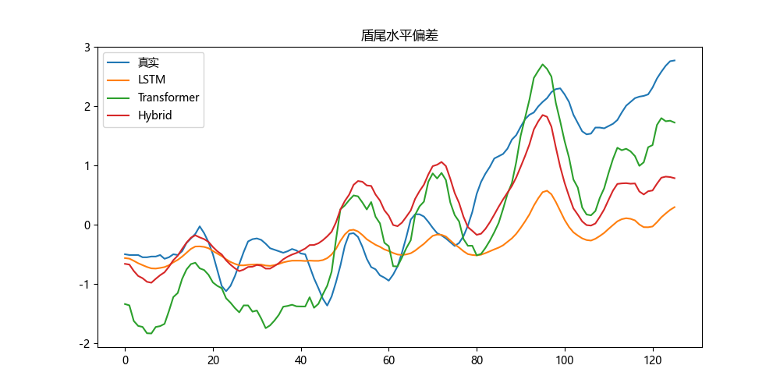
图4.3 盾尾水平偏差对比可视化

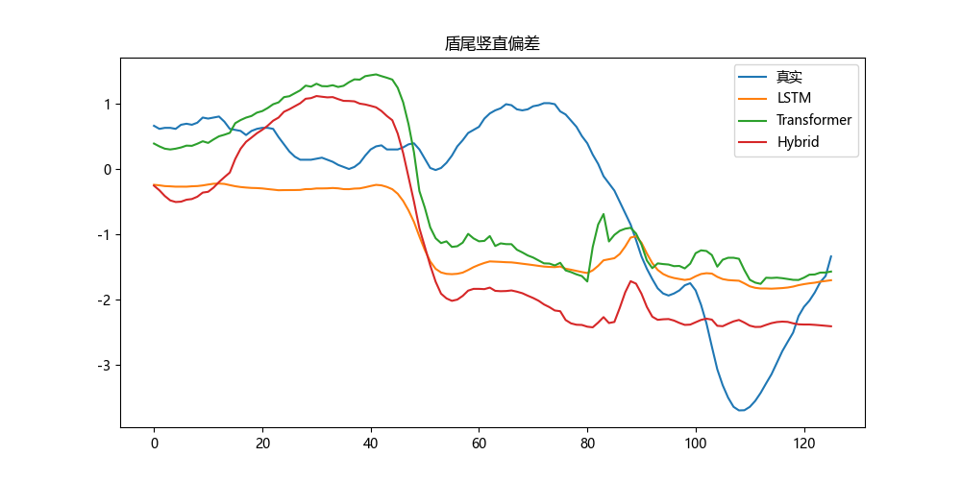
图4.4 盾尾竖直偏差对比可视化

4.4 SHAP可解释性分析
在获得高精度预测模型的基础上，为进一步揭示模型内部决策机制及各输入参数对盾构姿态的影响规律，本文引入SHAP（Shapley Additive Explanations）方法对模型进行可解释性分析。
机器学习可解释法（SHAP值法）借助对每 1个特征因素对模型所产生的影响 分析来实现模型解释过程。SHAP 将每个特征值视为模型的影响者，该方法最开始是从博弈论中衍生而来的新兴理论，本质上是一种加性解释模型。其原理为1个特征值的shapely value等同于该特征值在所有的特征序列上的平均边际影响。SHAP值法 解决了多重共线性问题；该方法不仅考虑单个变量的影响，而且在此基础上考虑了变量组的影响以及变量之间可能存在的协同效应。SHAP值法首先计算具体的影响值,继而将所有特征值的影响值进行求和得到最终的预测模型^{[29]}。
通过对四类姿态变量的SHAP分析结果进行对比，可以发现不同姿态变量的主导控制因素存在明显差异，但整体上仍呈现出一定共性，即推进系统参数在各变量中普遍具有较高重要性，刀盘参数主要影响扰动特征，而泥浆及土压系统参数在竖直方向控制中表现出更为显著的调节作用。此外，部分变量中环号的重要性较高，表明盾构姿态具有明显的时间累积效应。
针对刀盘水平偏差的SHAP分析结果表明，环号在所有特征中贡献度最高，且高取值对应正向SHAP值，说明随着掘进过程的推进，姿态偏差存在逐步累积放大的趋势。推进左右压力及推进油缸总推力同样具有较高重要性，其SHAP值分布呈现明显的方向性差异，表明推进系统的不平衡是引起水平偏差的主要原因。当推进压力或推力分布不均时，模型预测结果会出现明显偏移。此外，泥浆流量等参数在部分样本中表现出负向贡献，说明其在一定程度上能够对姿态偏差起到抑制作用。结合前文模型预测结果中后期偏差突增的现象，可以推断在该阶段推进系统或施工工况发生变化，导致参数分布发生漂移，从而加剧了姿态偏差并降低了模型预测精度。

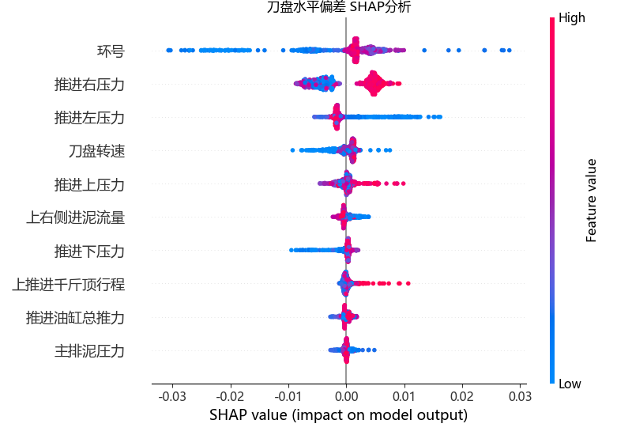
图4.5 刀盘水平偏差SHAP分析

对于刀盘竖直偏差，SHAP分析结果显示推进下压力是最关键的影响因素，其SHAP值随特征取值增大呈现明显正向变化趋势，说明下部推力的增加会显著影响竖直方向姿态稳定性。刀盘扭矩及主排泥压力同样具有较高贡献度，但其SHAP分布呈现双向特征，表明这些参数在不同工况下既可能起到稳定作用，也可能引发扰动。这种现象反映出竖直偏差受多因素耦合作用影响较为显著。在模型预测曲线中，竖直偏差在中后期出现明显极值变化，而SHAP结果表明该阶段关键参数的作用强度显著增强，进一步说明模型在极端工况下误差增大的原因在于参数作用机制发生变化，超出了模型在训练阶段所学习的范围。

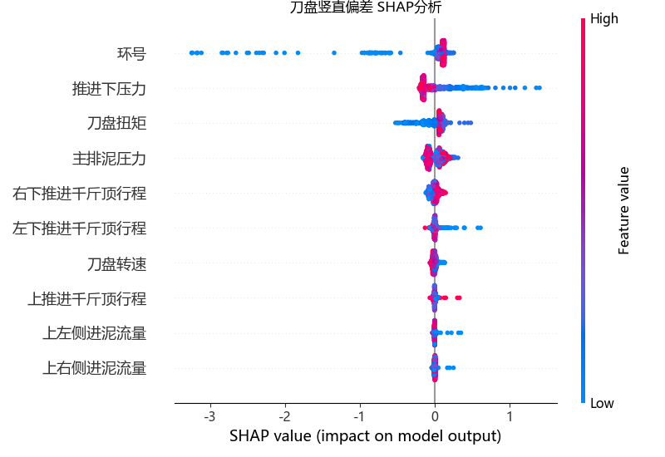
图4.6 刀盘竖直偏差SHAP分析

盾尾水平偏差的SHAP分析结果表明，刀盘转速是最主要的影响因素，其高取值对应较大的正向SHAP值，说明转速增加会加剧姿态扰动。此外，推进千斤顶行程及推进总推力也具有较高重要性，反映出盾构推进过程中累积位移及受力状态对盾尾姿态具有显著影响。推进左右压力在该变量中的SHAP分布同样呈现双向特征，说明其对姿态既具有调节作用，也可能在不均衡状态下引发偏差。结合预测结果可以发现，该变量在后期波动幅度明显增加，而SHAP分析表明此时多个关键参数同时处于高影响区间，导致系统复杂性增强，从而使单一模型难以准确捕捉其变化规律。

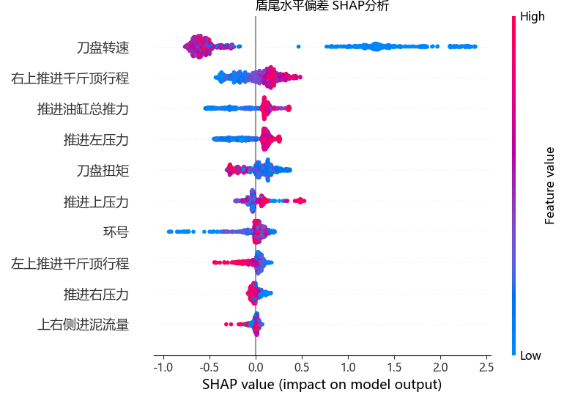
图4.7 盾尾水平偏差SHAP分析

盾尾竖直偏差的SHAP结果显示，泥浆流量在所有特征中贡献度最高，且高取值对应负向SHAP值，说明增加泥浆流量有助于抑制竖直偏差，体现了泥浆系统在维持地层压力平衡中的关键作用。推进速度对该变量呈现明显正向影响，速度越快，姿态偏差越大，这与实际施工中快速推进易引发不稳定的现象相一致。刀盘扭矩及推进压力同样表现出双向作用特征，说明其影响具有较强的工况依赖性。此外，二次注浆流量在部分样本中表现出一定影响，反映出后期施工工艺对姿态控制的作用。结合模型预测结果中后期偏差增大的现象，可以看出当泥浆系统或推进速度发生调整时，姿态控制机制发生变化，导致模型在该阶段预测精度下降。

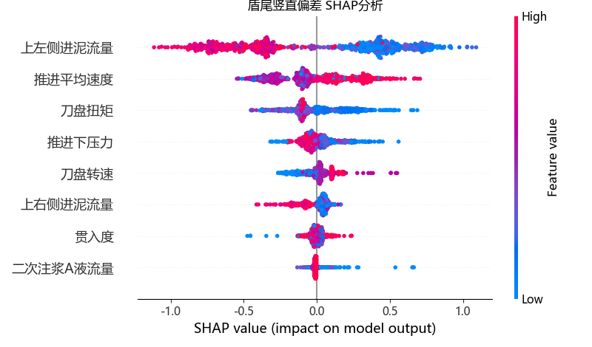
图4.8 盾尾竖直偏差SHAP分析

综合上述分析可以得出，盾构姿态受推进系统、刀盘系统及泥浆系统多因素耦合作用影响，其中推进系统主要决定姿态偏差方向，刀盘参数影响扰动程度，而泥浆系统在竖直方向稳定中起主导作用。同时，姿态变化具有明显的时间累积特征，在施工后期或工况变化阶段，关键参数的作用机制发生改变，从而导致模型预测误差增大。SHAP分析不仅验证了前文特征筛选与模型结果的合理性，也为盾构姿态控制机理研究提供了数据驱动的解释手段，使模型由“黑箱预测”向“可解释决策”转变。

5 掘进参数优化与控制策略
在前文模型预测与SHAP可解释性分析的基础上，可以发现盾构姿态变化并非由单一因素决定，而是由推进系统、刀盘系统及泥浆系统等多参数共同作用的结果。尤其在施工后期及对接阶段，部分关键参数的作用强度显著增强，系统呈现出更强的非线性与不稳定特征。因此，有必要基于数据分析结果，对关键参数影响规律进行系统总结，并进一步提出针对性的控制策略，以指导实际施工过程中的姿态调控。

5.1 参数影响规律分析
结合SHAP分析结果可以看出，不同类型参数在盾构姿态控制中发挥着不同但相互耦合的作用。总体而言，推进系统参数是影响姿态变化的核心因素，其中推进左右压力及总推力对水平偏差具有直接控制作用。当左右推进压力存在差异时，盾构机受力不均，容易产生横向偏移；而总推力的增大则会放大这种偏差，尤其在后期施工中表现更加明显。同时，推进上下压力对竖直偏差具有决定性影响，当上下推力分布不均时，盾构机易出现上浮或下沉现象。
刀盘系统参数主要影响姿态的动态扰动特性。SHAP分析表明，刀盘转速和扭矩在多个姿态变量中均具有较高重要性，其中转速的增加往往会引起姿态波动幅度增大，而扭矩则在不同工况下呈现出双向影响特征。这说明刀盘系统在维持稳定掘进的同时，也可能成为引发姿态波动的重要来源，尤其在复杂地层或负载变化较大的情况下，其影响更加显著。
泥浆及土压系统参数在竖直方向姿态控制中表现出关键作用。以泥浆流量为代表的参数在SHAP分析中普遍呈现负向贡献，即其增大会抑制姿态偏差，这与其在维持开挖面稳定和地层压力平衡中的作用相一致。此外，主排泥压力在部分变量中同样具有较高重要性，说明泥浆系统不仅影响地层稳定性，还间接参与姿态调控。
此外，环号作为时间变量在部分姿态分析中具有较高重要性，反映出盾构姿态变化具有明显的累积效应。在施工后期，随着掘进距离增加，各类误差逐渐叠加，使得系统更易出现突变或失稳现象。这也从侧面解释了模型在后期预测偏差增大的原因，即关键参数的作用机制发生变化，而模型对该阶段样本学习不足。

5.2 对接阶段控制策略
对接阶段是盾构施工中最为关键的环节之一，其特点是姿态控制精度要求高、工况变化剧烈、系统稳定性要求严格。结合前文模型预测结果中后期偏差显著增大的现象以及SHAP分析所得关键参数，可针对该阶段提出如下控制策略。
在水平姿态控制方面，应重点保证推进左右压力的均衡分布。由于SHAP结果表明左右压力差是导致水平偏差的主要因素，因此在施工过程中应避免大幅度调整单侧推进压力，尽量采用小幅、连续的调节方式。同时，应控制总推力的变化幅度，防止在高推力条件下放大已有偏差。当出现偏移趋势时，可通过微调左右压力配合泥浆参数进行辅助纠偏，从而实现平稳过渡。
在竖直姿态控制方面，应重点关注推进上下压力的协调关系。结合SHAP分析可知，下压力对竖直偏差影响尤为显著，因此在对接阶段应避免出现明显的上下推力不平衡现象。同时，应合理控制刀盘扭矩变化，防止因负载突变引起姿态剧烈波动。必要时可通过调整泥浆流量或排泥压力来增强地层支撑能力，从而抑制竖直方向的偏差发展。
针对施工后期容易出现的突变现象，应采取更为保守的控制策略。在接近对接位置时，应适当降低推进速度，避免因推进过快导致系统响应滞后。同时，应减少各类参数的突变操作，保持推进压力、转速及流量等参数的平稳变化，以降低系统不确定性。此外，应加强对关键参数的实时监测，当其接近高敏感区间时及时进行调整，以防止姿态偏差进一步扩大。

5.2 工程应用建议
基于模型分析与控制策略研究结果，可以为实际工程应用提供以下建议。在施工过程中，应重点关注SHAP分析中识别出的高重要性参数，并建立相应的监测与预警机制。当推进压力、刀盘转速或泥浆流量等关键参数出现异常变化时，应及时进行调整，以避免对姿态控制产生不利影响。
同时，应推动多参数协同控制策略的应用。由于盾构姿态受多因素耦合作用影响，单一参数调节往往难以达到理想效果，因此需要结合推进系统、刀盘系统及泥浆系统进行综合调控。例如，在调整推进压力的同时，应同步考虑刀盘转速及泥浆流量的匹配关系，以实现系统整体稳定。
此外，建议在实际施工中引入基于机器学习的辅助决策系统。通过实时采集掘进参数并输入训练好的预测模型，可以提前预测姿态变化趋势，从而实现由被动调控向主动控制的转变。结合SHAP分析结果，还可以为操作人员提供参数调整建议，提高决策的科学性与可靠性。
最后，应重视施工后期及复杂工况阶段的数据积累与模型更新。由于模型在训练过程中对突变工况学习不足，因此可通过持续引入新数据对模型进行迭代优化，从而提升其在复杂环境下的适应能力。这不仅有助于提高预测精度，也为后续类似工程提供更加可靠的数据支持。

结论与展望
  - 结论
本文围绕盾构施工过程中姿态控制难度大、影响因素复杂及传统方法依赖经验的问题，构建了基于数据驱动的姿态预测与参数分析体系，并结合实际工程数据开展了系统研究。通过数据预处理、特征筛选、模型构建与结果分析，取得了以下主要结论：
- 针对盾构姿态变化具有明显时序性与非线性特征的问题，构建了包含随机森林、LSTM、Transformer及LSTM-Transformer融合模型在内的多模型预测体系，实现了对多源掘进参数与姿态偏差之间复杂映射关系的有效刻画。结果表明，该方法能够较好反映姿态变化趋势，为后续分析提供可靠数据支撑。对比分析表明，LSTM-Transformer融合模型在预测精度与稳定性方面表现最优。
- SHAP分析揭示了推进压力、刀盘参数及泥浆系统为关键控制因素。通过对不同模型预测结果的对比分析发现，传统随机森林模型在处理强时序依赖问题时存在明显局限，而LSTM与Transformer模型分别在局部动态捕捉和全局依赖建模方面具有一定优势。相比之下，LSTM-Transformer融合模型能够兼顾短期波动与长期趋势，在各类姿态变量预测中均表现出更高的精度与稳定性，尤其在复杂变化区间仍具有较好的拟合能力，验证了融合模型在盾构姿态预测中的适用性。
- 结合SHAP可解释性分析，对影响盾构姿态的关键参数进行了深入挖掘。研究表明，推进系统参数（如推进压力与总推力）在姿态控制中起主导作用，直接影响偏差方向；刀盘参数（如转速与扭矩）主要影响姿态波动特征；泥浆及土压系统参数在竖直方向控制中具有重要调节作用。此外，姿态变化还表现出一定的时间累积效应，在施工后期更易出现突变或失稳现象。上述结果不仅验证了模型分析的合理性，也从机理层面解释了姿态变化规律。
- 在模型结果与参数分析基础上，针对盾构施工过程特别是对接阶段提出了参数优化与控制策略。研究指出，应重点关注推进压力的均衡控制、刀盘参数的平稳调节以及泥浆系统的动态匹配，并在施工后期采取更加保守的调控方式，以应对工况变化带来的不确定性。这些策略能够有效降低姿态偏差风险，具有一定的工程指导意义。

6.2 展望
尽管本文在盾构姿态预测与控制方面取得了一定成果，但仍存在进一步研究和完善的空间。
- 本文所构建的模型主要基于离线数据进行训练与验证，未来可结合实时监测数据，构建在线预测与动态更新机制，实现对盾构姿态的实时预警与反馈控制，从而提升模型在实际工程中的应用价值。
- 当前参数调控策略仍以经验结合数据分析为主，后续研究可引入强化学习等方法，通过构建“预测—决策—反馈”闭环系统，实现掘进参数的自适应优化调节，从而进一步提升姿态控制的智能化水平。
- 本文研究对象主要基于特定工程条件下的数据，未来可在不同地质条件、不同施工工艺及不同盾构类型下进行扩展研究，以验证模型的通用性与鲁棒性，并逐步构建适用于多工况的盾构姿态预测与控制体系。

参考文献
[1] 何明高. 盾构地中对接段地层稳定性控制机理研究[D]. 华侨大学, 2025.
[2] 朱伟, 钱勇进, 王璐, 等. 长距离盾构隧道掘进的主要问题及发展趋势[J]. 河海大学学报（自然科学版）, 2023, 51(1): 138-149.
[3] 江阴靖江长江隧道成功实现世界首例高水压强渗透盾构隧道地中对接[J]. 现代隧道技术, 2025, 62(5): 35.
[4] 韩维畴, 张洪涛, 尹清锋, 等. 青岛地铁海域段地下对接施工关键技术[J]. 现代隧道技术, 2020, 57(S1): 908-912.
[5] 杜闯东. 狮子洋隧道盾构地中对接技术及实施[J]. 隧道建设, 2014, 34(8): 771-777.
[6] 蒋洪胜,侯学渊. 盾构掘进对隧道周围土层扰动的理论与实测分析[J]. 岩石力学与工程学报, 2003(9): 1514-1520.
[7] 傅德明. 《世界三大海底隧道工程》概述[J]. 岩土工程界, 2003(7): 26.
[8] 客运专线狮子洋隧道盾构主要结构与对接施工设计方案_陈馈[Z].
[9] 张继超, 周建军, 孙飞祥, 等. 厦门地铁3号线过海段隧道盾构法与矿山法海下对接施工风险评估[J]. 隧道建设（中英文）, 2021, 41(2): 225-231.
[10] 张旭峰, 肖超, 王科伟, 等. 基于机器学习的土压平衡盾构参数预测研究[J]. 施工技术（中英文）, 2023, 52(11): 17-21, 26.
[11] 陈仁朋, 邹聂, 吴怀娜, 等. 盾构掘进地表沉降机器学习预测与控制研究综述[J]. 华中科技大学学报（自然科学版）, 2022, 50(8): 56-65.
[12] 尹清锋, 王彪, 陈星欣, 等. 盾构隧道地中对接法施工参数优化研究[C]//2022年工业建筑学术交流会. 中国北京, 2022: 669-673, 530.
[13] 丁世飞, 孙玉婷, 梁志贞, 等. 弱监督场景下的支持向量机算法综述[J]. 计算机学报, 2024, 47(5): 987-1009.
[14] 付海涛, 张智勇, 王增辉, 等. 改进SHO算法优化随机森林模型[J]. 吉林大学学报（理学版）, 2025, 63(3): 861-866.
[15] 刘建伟, 宋志妍. 循环神经网络研究综述[J]. 控制与决策, 2022, 37(11): 2753-2768.
[16] 马帅, 刘建伟, 左信. 图神经网络综述[J]. 计算机研究与发展, 2022, 59(1): 47-80.
[17] 黄戡, 张文杰, 李宇健. 基于PSO-RF混合算法的盾构参数预测研究[J]. 交通科学与工程, 2024, 40(3): 117-127.
[18] Kannangara K K P M, Zhou W, Ding Z, et al. Investigation of feature contribution to shield tunneling-induced settlement using Shapley additive explanations method[J]. Journal of Rock Mechanics and Geotechnical Engineering, 2022, 14(4): 1052-1063.
[19] Cao Y, Li S, Shen G Q, et al. Intelligent dynamic control of shield parameters using a hybrid algorithm and digital twin platform[J]. Automation in Construction, 2025, 169: 105882.
[20] Huang H, Chang J, Zhang D, et al. Machine learning-based automatic control of tunneling posture of shield machine[J]. Journal of Rock Mechanics and Geotechnical Engineering, 2022, 14(4): 1153-1164.
[21] 尹苏江, 严仕舜, 裴柏铮, 等. 岩质地层盾构掘进施工控制参数分析[J]. 现代隧道技术, 2021, 58(4): 218-223, 236.
[22] 江阴靖江长江隧道成功实现世界首例高水压强渗透盾构隧道地中对接[J]. 现代隧道技术, 2025, 62(5): 35.
[23] 贺冬冬, 张理, 张会礼, 等. “3σ准则”在桥梁健康监测数据奇异值检验中的应用[J]. 中外公路, 2013, 33(6): 107-110.
[24] 基于修正Z-score和Prophet模型的GNSS滑坡监测数据预测方法_李达[Z].
[25] 土压平衡盾构掘进参数相关性分析及预测模型_李锟[Z].
[26] 基于TBM岩机信息的隧洞断层超前智能感知加权投票模型研究_李龙[Z].
[27] 熊英健, 贾思桢, 刘四进, 等. 基于机器学习的盾构掘进参数预测[J]. 铁道标准设计, 2024, 68(1): 155-166.
[28] 张旭峰, 肖超, 王科伟, 等. 基于机器学习的土压平衡盾构参数预测研究[J]. 施工技术（中英文）, 2023, 52(11): 17-21, 26.
[29] 汪训兴, 刘念武. 盾构隧道管片土压力的机器学习建模与可解释性[J]. 科技通报, 2023, 39(9): 90-97.

附录

谢辞

总以为来日方长，一转眼竟到了这一天。我最后的敬意，要献给那些知道我不完美却依然爱我的人。
感谢张冬梅教授始终耐心答疑、悉心指引我的研究方向。她深耕专业、能力出众，私下里又温柔有趣、待人亲切，正是我理想中想要成为的模样。感谢甘彬霖师兄在毕设期间一直对我进行鼓励式教育，不厌其烦地回答我的问题。感谢我的同门一直和我交流进度缓解焦虑。
感谢我的爸妈始终站在我身边，始终给我无条件的支持和理解，始终给我后背，让我有往前的勇气。
感谢我的好朋友刘晶晶和许嘉懿，在我最痛苦的一段时间每天都给我打电话陪着我，一直安慰我、鼓励我，如果没有你们我可能真的没办法走出黑暗。感谢你们与我共同分享的人生大小事，感谢这么多个路口都没将我们分别。
感谢涂涂女和叶老师四年的日夜陪伴，感谢翻斗花园周周、阿君、慧时不时的八卦与脑洞大开，感谢和纪远同学的精神共鸣与重逢，感谢张敏在我崩溃的时候陪我去太阳宫瞎逛一晚上，感谢她复习期间对我的鼓励和帮助，感谢泡泡老师这段时间和我的散步聊天邀约。感谢其他所有朋友的相识相伴。
感谢我自己一直没有放弃，没有目的地做好我能做的所有事，去做我想做的事。
你可以用数万字回答你到了哪里，但却只能用一两页回答你凭什么到了这里，从这个意义上说，正文远比致谢好写。我从不敢奢望仅凭一己之力走如此远，一路上，有人拉我，有人推我，有人陪我，我一刻也不敢忘记。

